IPNS Ne pas jeter sur la voie publique

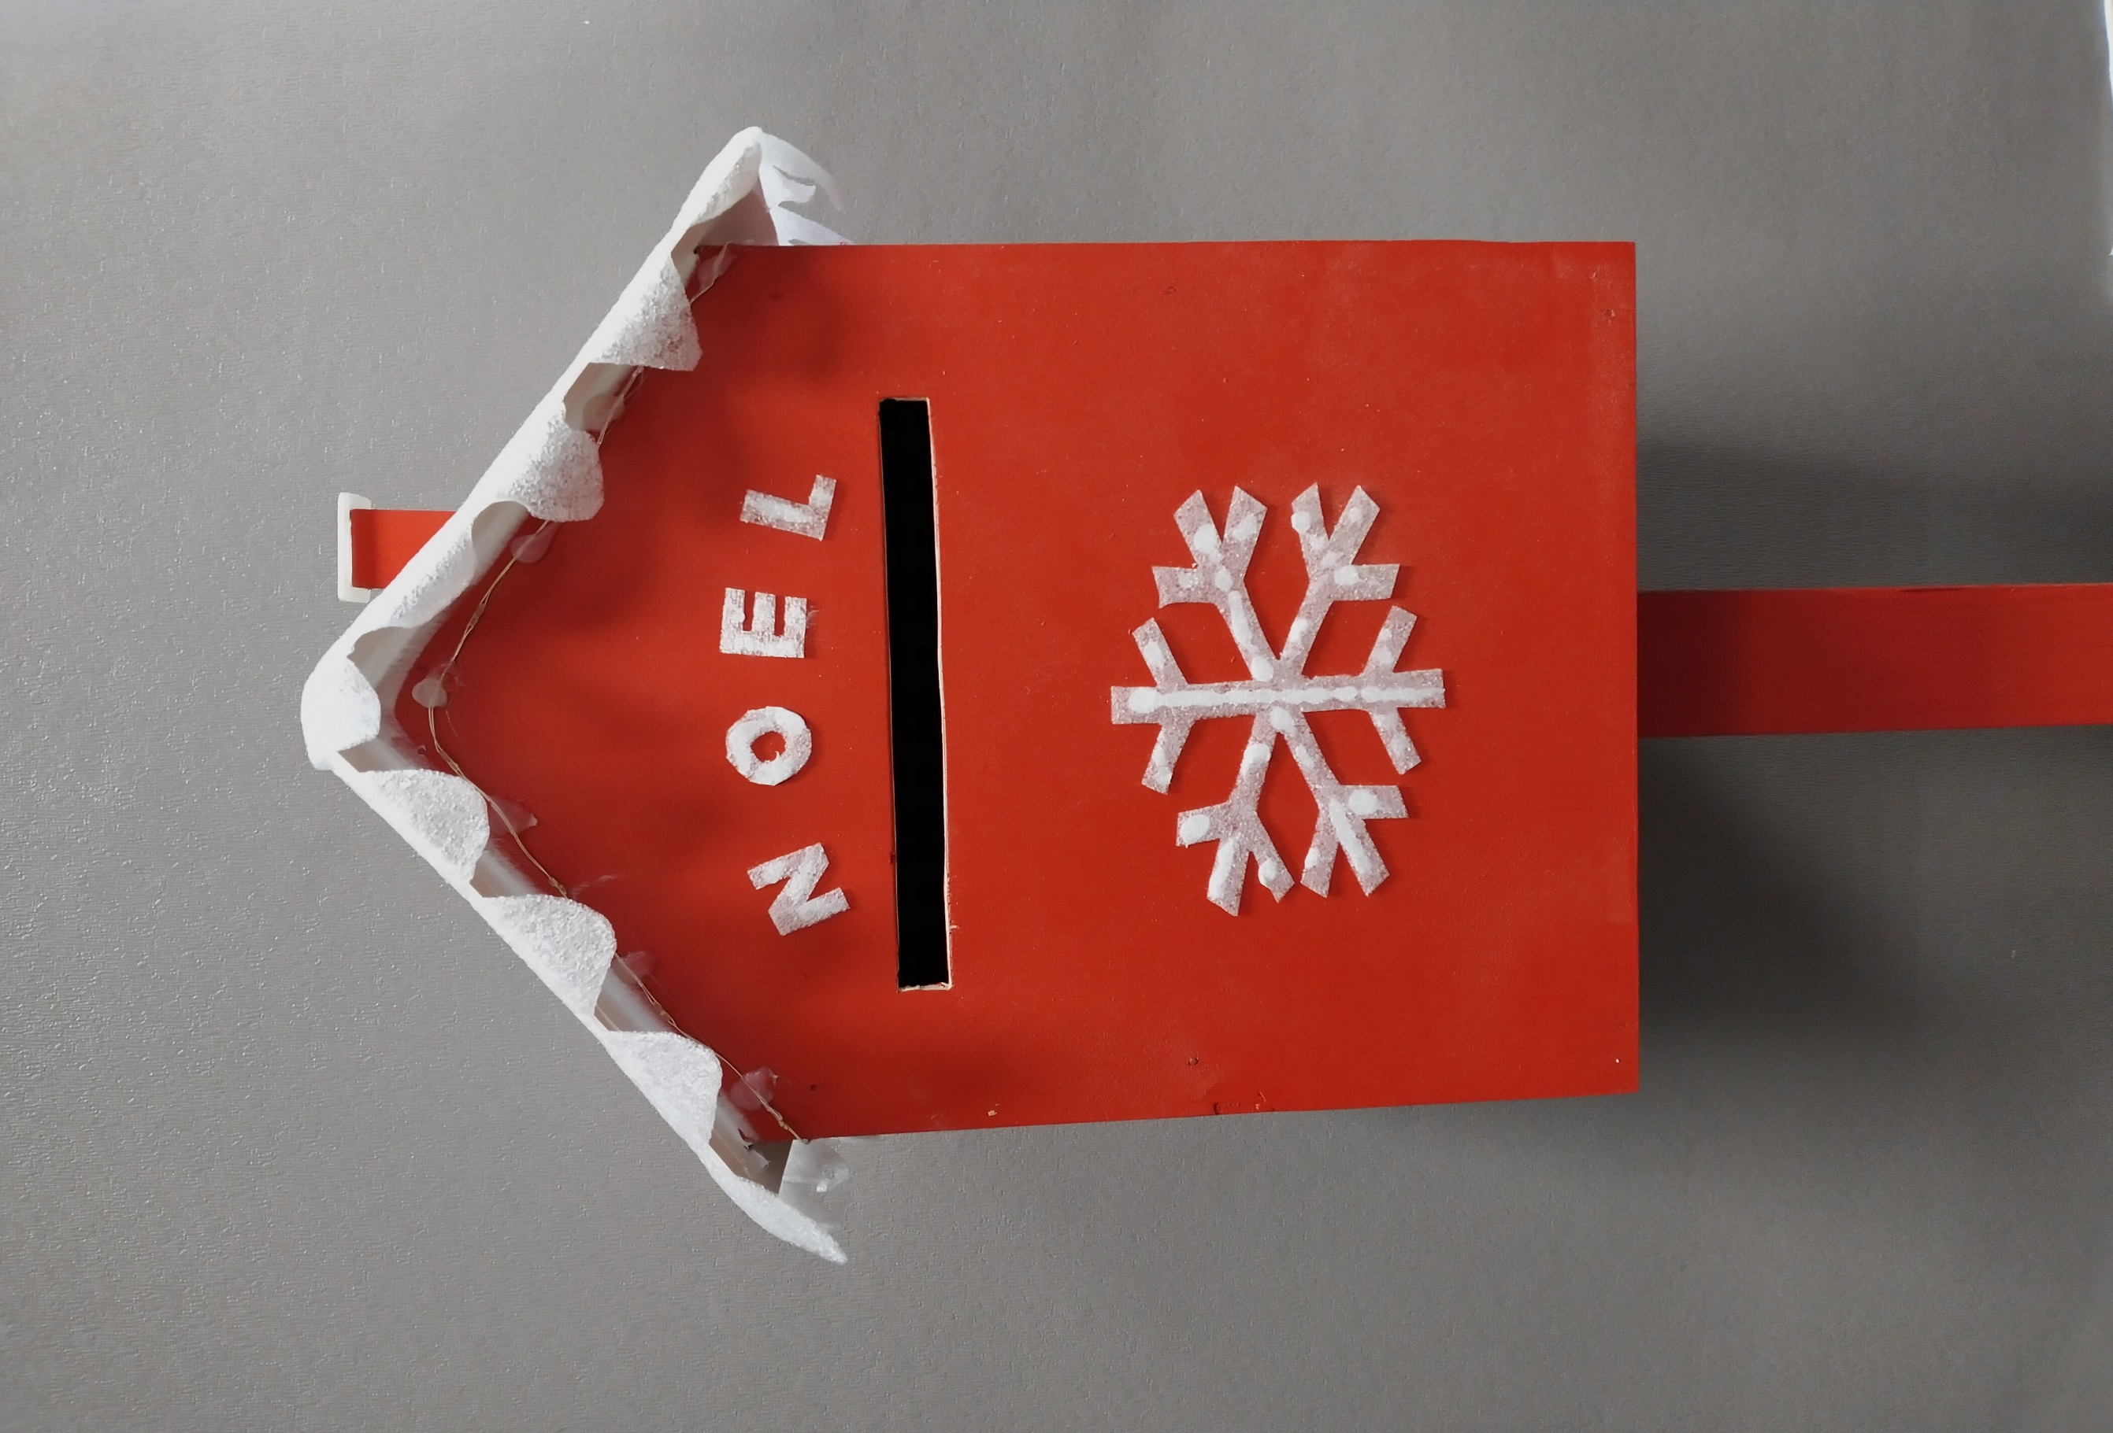
Challenge de dessins Noël 2020
Le Comité Consultatif Action Jeunesse organise un challenge de dessins sur le thème de noël pour les enfants de TRAVECY.
Chaque petit Travecyen âgé de 3 à 12 ans pourra présenter un dessin au format A4.

La créativité des enfants pourra s’exprimer avec toutes les techniques manuelles possibles : peinture, feutre, crayon, collage… (mais pas de dessin numérique).

La spontanéité saura être appréciée. Papa maman, laissez les s’exprimer comme ils le souhaitent .

Le formulaire de participation ci-joint doit accompagner chaque dessin et comportera le nom, le prénom et l’âge de l’artiste, ainsi que son adresse postale et une adresse mail. Des exemplaires sont téléchargeables sur le site travecy.fr pour le reste de la fratrie.

Le dessin et le formulaire de participation doivent être déposés dans la boite aux lettres du Père Noël du CCAJ installée devant la mairie
entre le 30 novembre et le 11 décembre 2020 inclus.

Les dessins seront exposés sur les fenêtres de la salle de conseil afin que tout le monde puisse les contempler de l’extérieur. Un article sera également publié dans le bulletin, sur le site de la commune et/ou facebook.
Compte tenu des dernières règles sanitaires, les membres du CCAJ et du comité des fêtes se présenteront à votre domicile le samedi 19 décembre à partir de 18h pour offrir à chaque participant une petite récompense.
CCAJ
Comité des fêtes

A vos crayons les artistes,
Vive la magie de noël !!!

Bulletin de participation Challenge dessin Noël 2020

Nom :…………………………………….……………..……..
Prénom :…………………………………..…..………………

Âge :…………………………………..……..………………...

Adresse postale :……………………………………………...
…………………………………………………………………

Adresse mail :…..……………………………………………..

Mentions légales
Le Maire de TRAVECY sis à 25 rue du Gal LECLERC a désigné l’ADICO sis à Beauvais (60000), 2 rue Jean Monnet en qualité de délégué à la protection des données. Les données recueillies dans ce formulaire sont destinées à la réalisation du listing pour le challenge de dessins de noël. Ce traitement est basé sur le consentement des personnes concernées. Les données ne sont destinées qu’à la Mairie de TRAVECY et ne sont transmises à aucun tiers. Elles sont conservées pour une durée d’un an. Conformément aux articles 15 à 22 du règlement 2016/679 du Parlement européen et du Conseil du 27 avril 2016, vous disposez d’un droit d’accès, de rectification, d’effacement, de limitation, d’opposition et de portabilité des données vous concernant. Pour exercer ces droits, nous vous invitons à contacter la mairie de TRAVECY, 25 rue du Général LECLERC (02800) ou mairie@travecy.fr. Si vous estimez, après nous avoir contactés, que vos droits ne sont pas respectés, vous pouvez adresser une réclamation en ligne ou par voie postale à la CNIL.

